Жел энергиясын пайдалану
Жел-бұл айналатын Жердің атмосферасына қатысты сырғуының салдары. Бұл үлкен биіктіктердің жаһандық батыс желі деп аталады. Жер бетіндегі ауа ағындары күн мен рельефтің әсерінен қалыптасады. Кейбір жағдайларда бұл әсерлер жер бетінің қасиетіне сәйкес бір-бірін толықтырады, күшейтеді немесе әлсіретеді.
Жердің жел энергиясы таусылмайтын және ғаламдық сипатқа ие. Жел энергиясы ресурстары өндірілмейді. Олар әр түрлі ендіктерде көп немесе аз дәрежеде көрінеді. Парниктік газдардың шамадан тыс пайда болуына байланысты бүгінде Жер климатының өзгеруі жел энергиясының күшті көріністерін тудырды.
Ауа ағындарының энергиясын пайдалану-адамзаттың ежелгі арманы - механикалық энергия алу үшін желкендер мен жел диірмендері түрінде шындыққа ие болады, содан кейін жылу және гидравликалық қозғалтқыштарды ойлап табу және қуатты электр станцияларында орталықтандырылған электр энергиясын өндіру кезінде қатып қалады, содан кейін жылу энергиясы барлық тіршілік иелеріне қауіп төндіре бастағанда қайтадан пайда болады.
Бұл процестің қозғаушы күші-энергия тапшылығы мен кедейлікті жеңу қажеттілігі, әсіресе ауылдық жерлерде және орталықтандырылған энергиямен қамтамасыз етуден алыс жерлерде, климаттың ғаламдық өзгеруінен және оның жылу мен материалдық бітелуіне байланысты тіршілік ету ортасының қысымынан қорқу.
Ауа ағындарының энергиясын кеңінен пайдаланудағы қиындықтар желдің энергия тасымалдаушысы ретіндегі табиғаты мен қасиеттерін білмеу болып табылады, өйткені әртүрлі жылдамдықтар мен атмосфералық жағдайларда ауа ағындарының нақты энергия құрамы тұрақты көрсеткіштерге ие емес, мысалы, жылу энергиясындағы отын сияқты немесе гидроэнергетикадағы қысым мен су шығыны арасындағы арақатынаста.
Жел энергетикасы ЖЭК-ті неғұрлым қарқынды дамып келе жатқан коммерциялық пайдалану болып табылады. ЖЭС қуатының жылына 25-30% - ға дейін тұрақты өсуі байқалады. Жел энергетикасын дамытуға деген қызығушылық келесі факторлармен түсіндіріледі:
- отын бағасына тәуелді емес энергияның таусылмайтын ресурсы;
- зиянды заттар мен парниктік газдар шығарындыларының болмауы;
- Жел энергетикалық қондырғылардың дамыған әлемдік нарығы;
- отын құнына тәуелді емес электр энергиясының бәсекелестік құны;
- ЖЭС қуатын талап етілетін жүктемеге және жергілікті климаттық жағдайларға бейімдей отырып, ЖЭС құрылысының қысқа мерзімдері;
- шалғай аудандардың тұтынушыларын электр энергиясымен орталықтандырылмаған қамтамасыз ету мүмкіндігі.
Жел энергиясы тек энергия көзі ретінде қарастырылмайды. Жел энергетикасы әлеуметтік-экономикалық дамуды қолдайды, энергетикалық қауіпсіздікті қолдайды және экономиканың отын бағасына тәуелділігін төмендетеді, жұмыс орындарын құрады және парниктік газдар шығарындыларын азайту шараларын қолдайды.
Жел энергетикасы елдерге энергетикалық қауіпсіздік пен экология мәселелерін шешуге көмектесетін энергия көзі ретінде әрекет етеді.
Жел энергетикалық агрегаттары.
Жел қозғалтқышы жел желкенді немесе қанат тәрізді пышақтарды айналдырған кезде энергия шығарады, ұшақтың қанатының көтеру күші сияқты тартылуды тудырады.
Тарихи тұрғыдан алғанда, желдің жұмысын адам үшін пайдалы жұмысқа айналдыратын алғашқы құрылғы парус болды.
Қарапайым жел қозғалтқыштарында ламельді пышақтар бар (4-суретті қараңыз). Жұмыс соққысын жасағаннан кейін, пластина желге қарсы жылжып, бастапқы күйіне оралуы керек. Кері жолда пластина жел доңғалағының айналуына кедергі келтіреді және шығындарды азайту үшін пластина жиекпен бұрылады немесе оған дөңес пішінді береді.
Желге ашық жарты шар үшін ол 0,197-ге тең.
Желкенді конструкцияларда шамамен 0,15 КИЕВАСЫ бар, яғни пропеллерге қарағанда әлдеқайда төмен, бірақ олар жоғары әсер етеді және желдің төмен жылдамдығымен оңай жұмыс істейді. Экранның болуы жағдайды біршама жақсартады, бірақ желдің бағыты өзгерген кезде оны өзгерту керек.
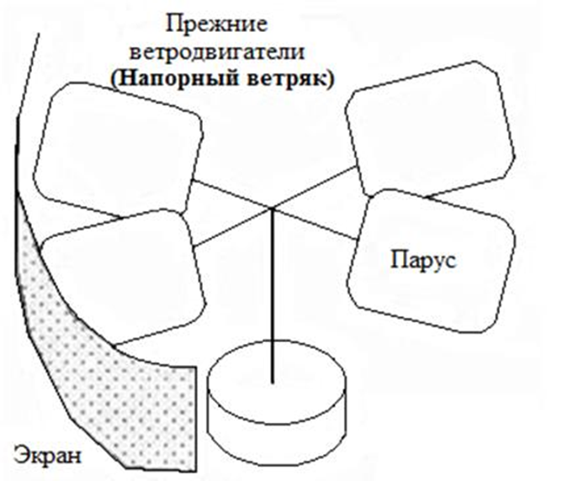
Сурет 4-Жел Қозғалтқышы

Пропеллер түріндегі жел қозғалтқыштары.
Жел доңғалағының роторлы жүздері оны баяулату арқылы желден қуат алады. Олар желге қарсы тұрады, жел соққылардың айналуын қамтамасыз етеді (5-суретті қараңыз).
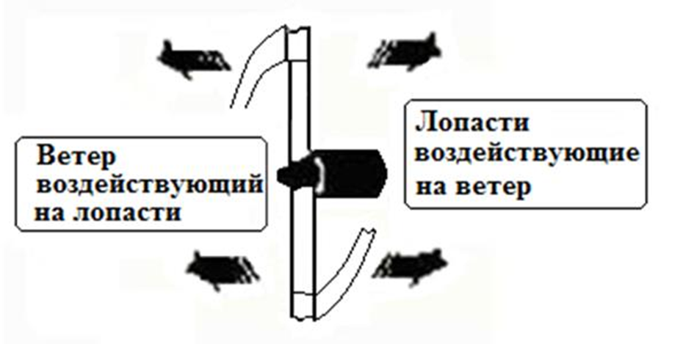
5 сурет

Көлденең айналу осі бар жел қозғалтқышының пышақтары қысым Күшін пайдаланбайды. Оның орнына олар айналу үшін қанат тәрізді пышақтың көтергіш күшін пайдаланады
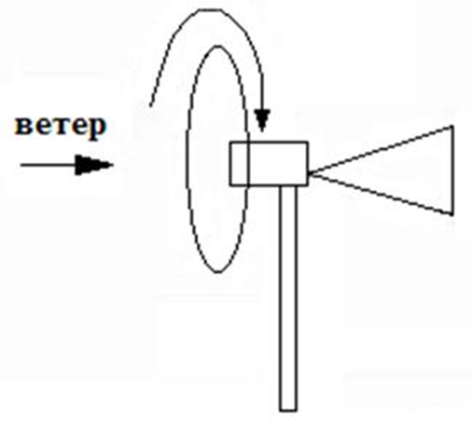
6-сурет - көлденең айналу осі бар жел тартқышы

Қысым күші зиянды, пышақтың қозғалысына қарсы бағытталған, көтеру күші пайдалы, пышақтың қозғалысын қамтамасыз етеді. Екі күш те пышаққа әсер етеді және сайып келгенде желді баяулатады. Жел тартқыштан өткен кезде желдің жылдамдығы жел тартқыштарына дейінгі бастапқы жылдамдықпен салыстырғанда 1/3-ке дейін баяулайды.
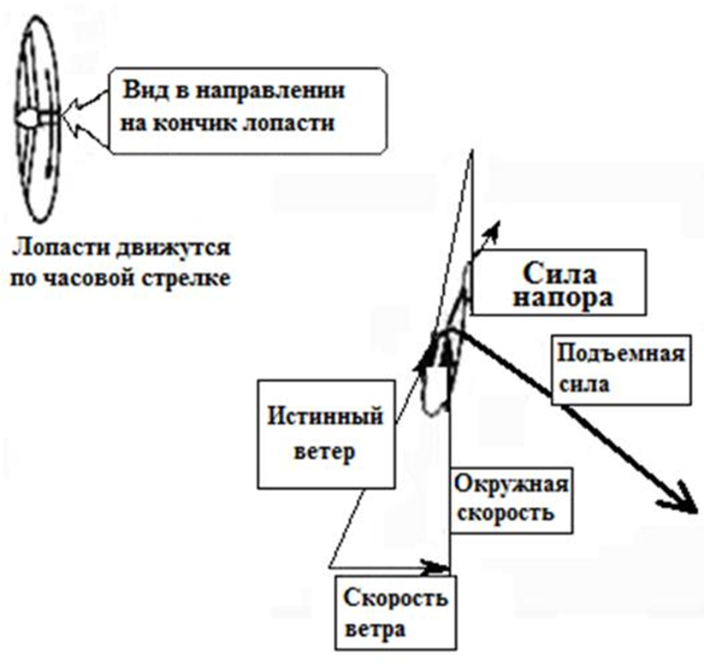

Сурет 7

Жел энергиясын пайдалану коэффициентіне әсер ететін факторлар немесе жел энергиясы қайда кетеді және жұмсалады:
1) жел тартқышты айналып өтетін ағынмен оған кірмей-ақ алып кетеді.
2) жел тартқышты айналдыратын энергияны береді. Алуға болатын максималды КИЭВ жел ағынының қуатынан 0,593-ке тең екендігі анықталды. Мұндай қуатты алу үшін біз ағынды бастапқы жылдамдықтың 1/3 бөлігіне дейін баяулатуымыз керек.
3) жел доңғалағынан тыс шығатын ауаның айналуына жұмсалады. Төмен жылдамдықты жел доңғалақтарында шығатын ауаның айналу шығыны ең үлкен екені белгілі.
4) соңғы шығындарға жұмсалады. Қалақтары аз жел доңғалақтарында әр пышаққа үлкен жүктеме болғандықтан, жел пышақтардың ұштарынан өтіп, пайдалы жұмыс жасамайды.
5) оның аэродинамикалық сапасының жетілмегендігі салдарынан қалаққа өзіндік шығындар және осының салдарынан жылжымалы округтік күштің құлауы. Бұл жоғары жылдамдықты пропеллерлерге қатты әсер етеді.
Ауа ағындарының аэродинамикасы сонымен қатар жел доңғалағының дизайнына өз жағдайларын қояды, әр артқы жақ алдыңғы жағында ауада пайда болатын турбулентті ізмен жүреді және оның қуатын дамытпайды. Сынақ және қателік бір, екі, үш, төрт және одан да көп пышақтары бар көптеген жел доңғалақтарын жасады. Алайда, 1984 жылдан бастап негізінен үш лобты шығарылады.
Электр энергиясын тиімді өндіруге қажетті жоғары жылдамдықты және біліктің жоғары жылдамдығы бар жел қозғалтқыштары белгілі бір кемшіліктермен бірге жүреді:
- пышақтардың қатты шуы;
- діріл, әсіресе 2-қалақты немесе 1-қалақты жел доңғалағы жағдайларында;
- алдыңғы қарсылықтың өсуіне және соңғы шығындарға байланысты ротордың төмен тиімділігі;
- бастау кезіндегі қиындықтар.
Пышақ неғұрлым ұзақ болса және оның ауданы неғұрлым үлкен болса, соғұрлым жел мен оның энергиясы көп болады. Сол сияқты, желдің жылдамдығы неғұрлым көп болса, соғұрлым көп энергия пышақтарға беріледі.
Агрегаттардың оңтайлы пайдалану режимдерін қолдау және максималды энергия алу үшін ауа ағындарының бағыты мен жылдамдығына сәйкес жел доңғалақтары мен жеке пышақтарды бағдарлаудың компьютерлік жүйелері қолданылады. Жоғары қуатты жел турбиналарын желге қою станцияның өзі өндіретін немесе басқа электр станциялары қосылған электр жүйесінен алынатын энергияны тұтынатын электр жетегі бар арнайы механизмдер арқылы жүзеге асырылады.

